一、第二代残疾人证（复印样式）
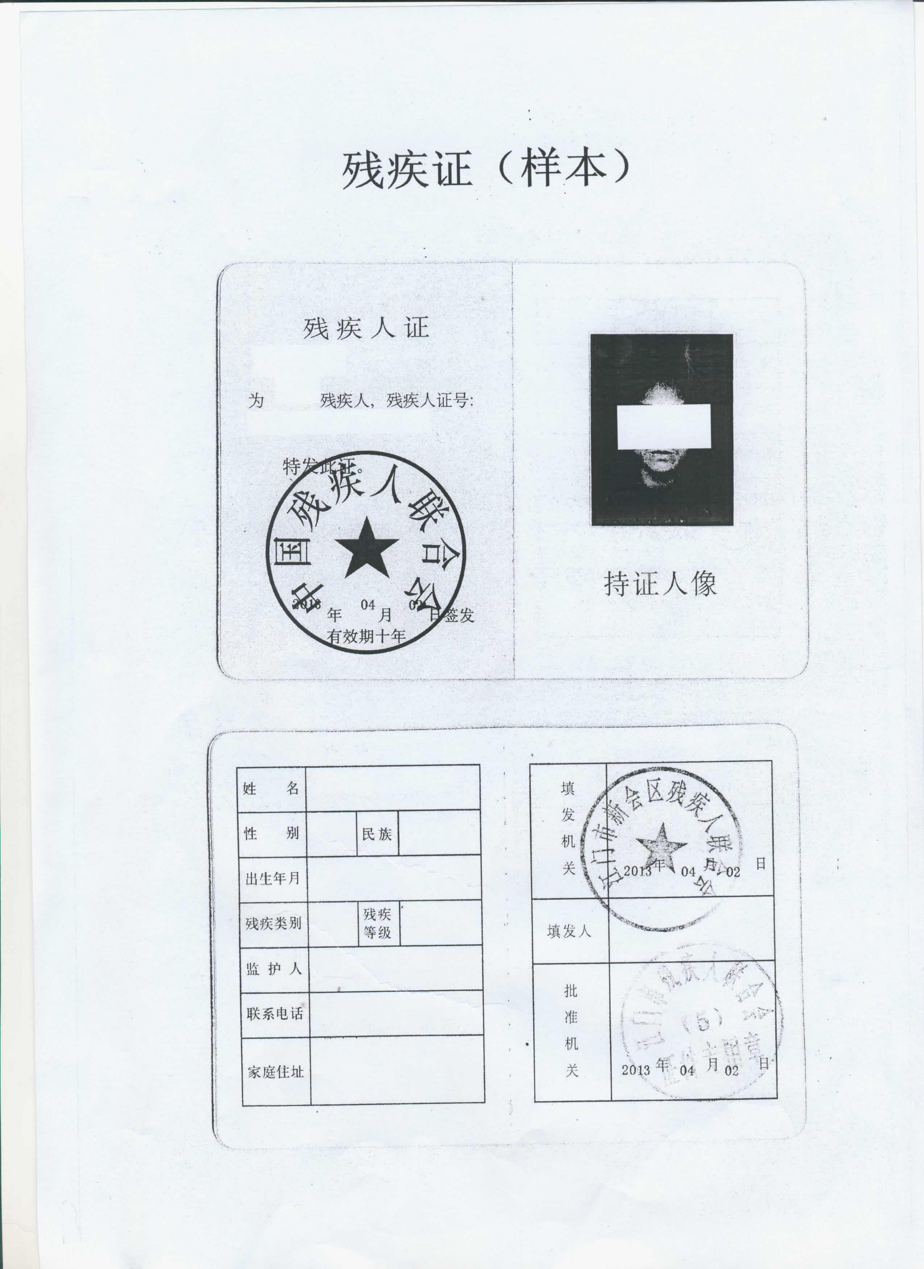

二、残疾军人证（复印样式）
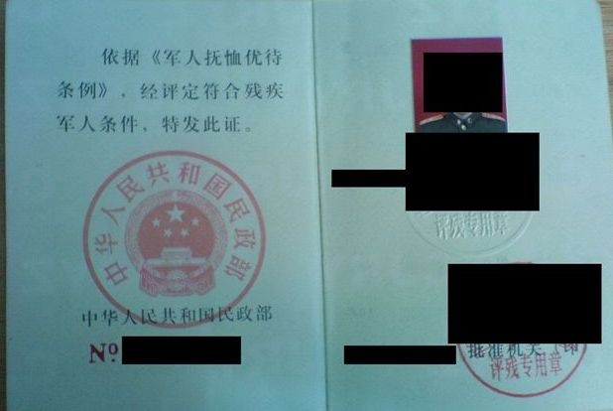

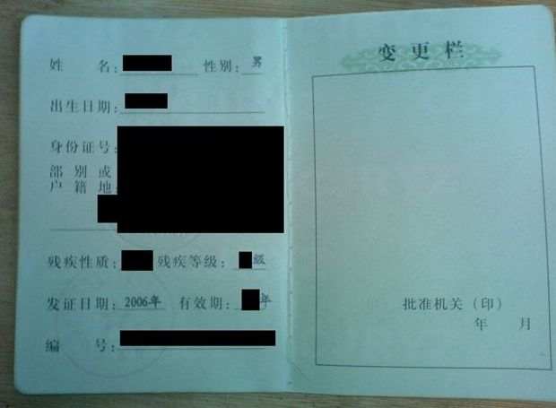

三、残疾职工参保记录
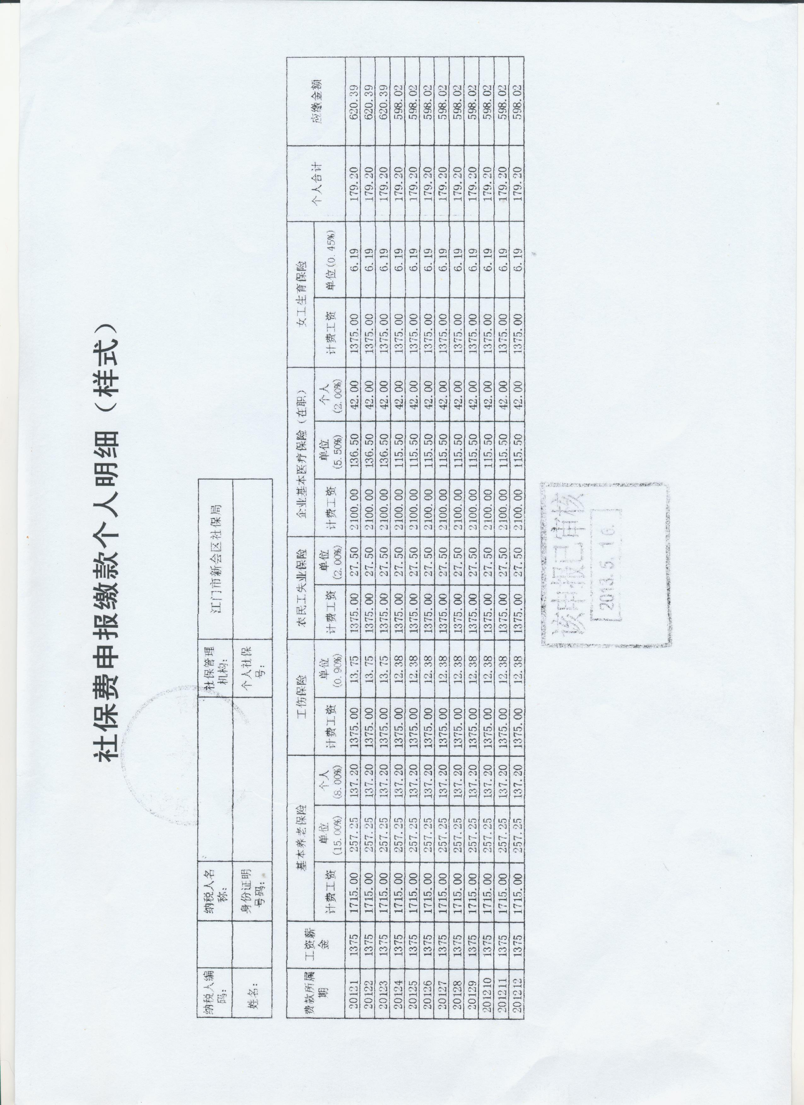

注：此表在“广东省电子税务局”系统进行查询、然后导出再打印，最后需到所属税务部门盖章。

